Những loại đồ uống người bị bệnh gout nên tránh xa
Đây đều là những loại đồ uống quen thuộc được nhiều người yêu thích, tuy nhiên người bị bệnh gout không nên dùng.
Gout là một bệnh lý rối loạn chuyển hóa purin làm tăng Acid uric máu dẫn đến ứ đọng tinh thể muối Urát tại khớp gây viêm khớp. Bệnh gút thường phát triển ở các khớp ngón chân cái, hoặc các khớp bàn chân , mắt cá chân, đầu gối, bàn tay và khuỷu tay.
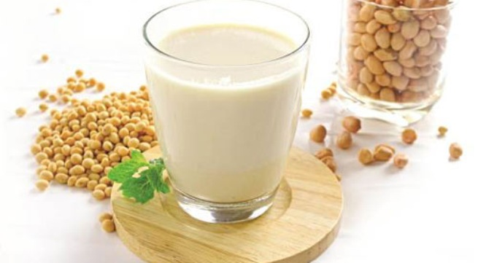
Những người bị bệnh gout không nên uống nhiều sữa đậu nành.
Sữa đậu nành
Những người mắc bệnh Gout cũng không nên sử dụng sữa đậu nành. Gout là bệnh do rối loạn chuyển hóa Purine gây ra trong khi hàm lượng Purine có trong sữa đậu nành tương đối cao.
Đồ uống có đường
Những người có nguy cơ mắc bệnh gout nên tránh các loại nước uống có chứa hàm lượng đường fructose cao , chả hạn như nước soda , nước hoa quả. Những loại nước uống này không chỉ khiến bạn dễ dàng tăng cân mà còn kích thích thân hình làm ra ra axit uric nhiều hơn.
Một nghiên cứu tìm thấy rằng , những người tiêu thụ nhiều đường fructose có nguy cơ mắc bệnh gout cao hơn những người khác. Năm 2010 , các nhà nghiên cứu cũng chỉ ra rằng , uống đồ uống chứa fructose mỗi ngày , phụ nữ cũng có nguy cơ mắc bệnh gout hơn so với những người khác.
Bia
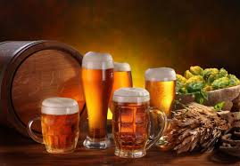
Uống bia làm tăng gấp đôi nguy cơ mắc bệnh gout với những người có xu hướng dễ mắc bệnh. Nguyên nhân là do uống bia không chỉ làm gia tăng hàm lượng uric-acid mà còn cản trở quá trình loại trừ chất này ra khỏi cơ thể.
Một số thực phẩm tốt cho người bị bệnh gout
Đậu xanh
Đậu xanh có nhiều chất xơ giúp làm chậm quá trình hấp thu đạm, làm giảm quá trình thoái hóa biến đạm để sinh năng lượng nên giảm sự hình thành acid uric trong cơ thể gây ra bệnh gout.
Đậu xanh để nguyên vỏ, ninh nhừ, (không cho thêm gia vị). Sáng ngủ dậy ăn một bát thay ăn sáng. Tối trước khi đi ngủ ăn một bát. Ăn liên tục như vậy trong 30 ngày. Tùy vào khẩu vị của từng người mà có thể nấu khô hoặc nhão.
Dứa
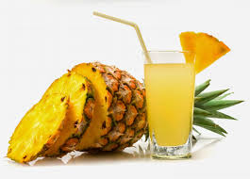
Dứa là loại quả rất giàu axit hữu cơ như axit citric, axit malic, nhiều vitamin A, B và đặc biệt là hàm lượng vitamin C cao (60%), nhiều khoáng tố vi lượng và men tiêu hóa bromelin. Không những thế, nước ép quả dứa rất bổ dưỡng, có lợi cho hệ tiêu hóa, giảm xơ cứng động mạch, sỏi thận, viêm khớp, bệnh gout…
Dứa hấu
Tính lạnh, vị ngọt, có công dụng thanh nhiệt giải thử, trừ phiền chỉ khát và lợi tiểu tiện. Trong thành phần có chứa nhiều muối kali, nước và hầu như không có nhân purin. Đây là loại quả đặc biệt tốt cho những người bị gút giai đoạn cấp tính.

